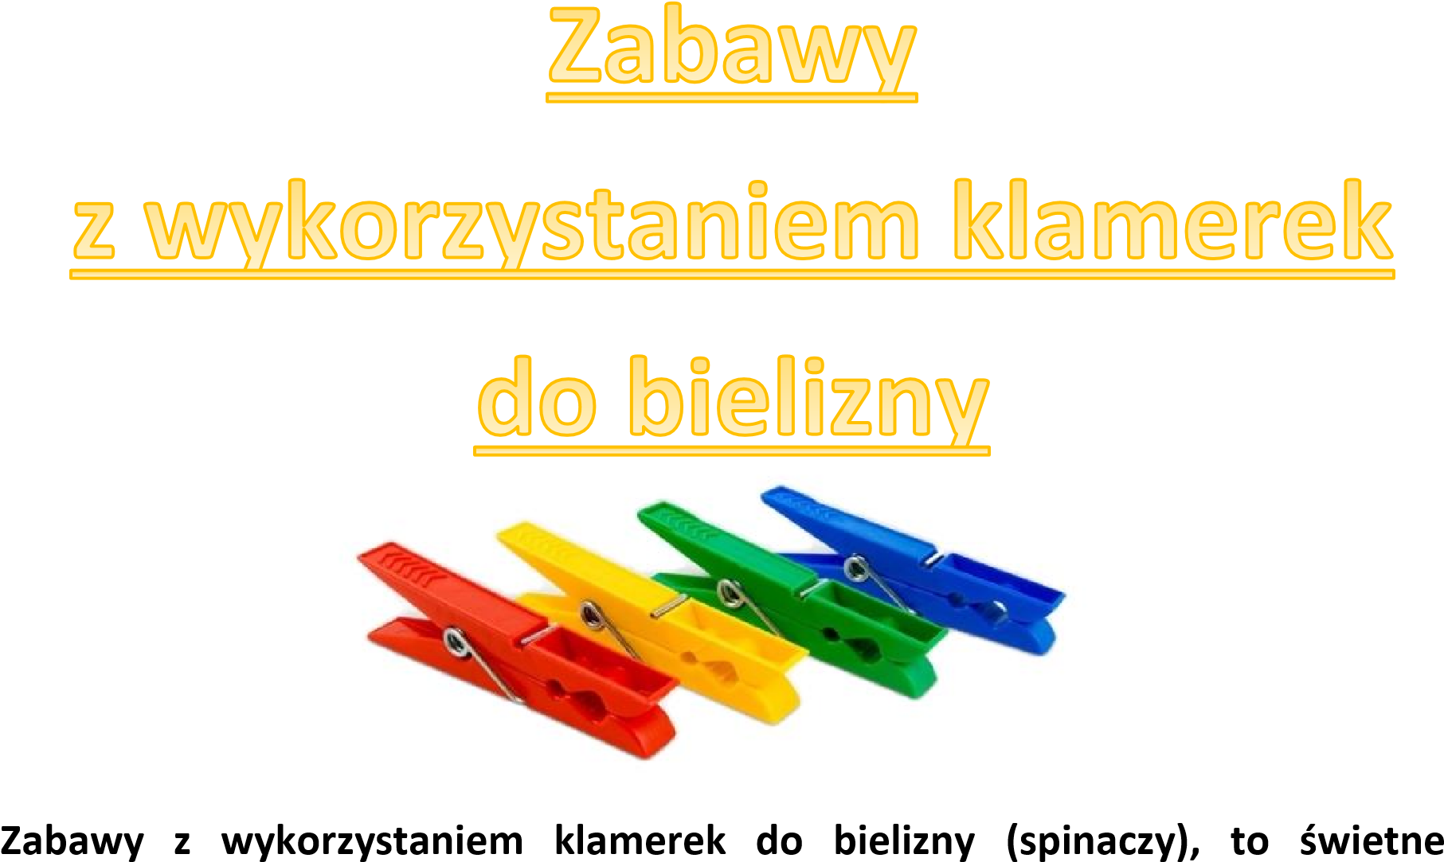
ćwiczenie dla rąk dziecka. Tego typu zabawy ćwiczą nie tylko chwyt pęsetkowy, ale także wzmacniają mięśnie nadgarstka oraz aktywują mięśnie dłoni. Dodatkowo podczas zabaw z klamerkami możemy rozwijać koordynację ręka-oko, przekraczanie linii środkowej ciała, znajomość kolorów, przeliczanie elementów i wiele innych.

1. Zabawa wprowadzająca – Krokodyle
Wprowadzając do zabawy klamerki, dobrze jest dziecku zaprezentować jak się owymi klamerkami posługiwać. Możemy do tego wykorzystać taką zabawę:
Klamerki zamieniają się w krokodyle. Możesz użyć zielonych lub te drewniane pomalować na zielono i dorysować oczy. Do zabawy wykorzystaj zabawę harcerską - recytuj lub wymyśl melodię, jeżeli nie znasz oryginału:
Tam w Afryce rzeka Nil. (pokazujemy palcem długą linię)
W niej krokodyl mały żył (otwieramy i zamykamy klamerkę udając paszczę krokodyla)
Z tatą krokodylem (wykonujemy w/w gest drugą klamerką) pływał sobie Nilem (naśladujemy klamerkami pływające krokodyle) i śpiewał tak: (otwieramy i zamykamy obie klamerki naśladując śpiewanie) Tam w Afryce… (powtarzamy treść kilka razy)
W kolejnym etapie daj dziecku klamerki, aby wspólnie z Tobą ilustrowało słowa piosenki.
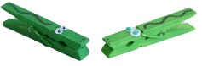

2. Przypinanie klamerek do ubrania
Klamerki przypinamy do ubrania na różnych częściach ciała. Zadaniem dziecka jest je wszystkie zdjąć.
Podczas tej zabawy dziecko rozwija świadomość schematu własnego ciała. Może też nazywać części ciała, z których zdejmuje klamerkę.
Warto przypiąć klamerki na ramionach, wówczas dziecko będzie zmuszone użyć drugiej ręki, by je zdjąć i przekroczyć linię środkową swojego ciała.
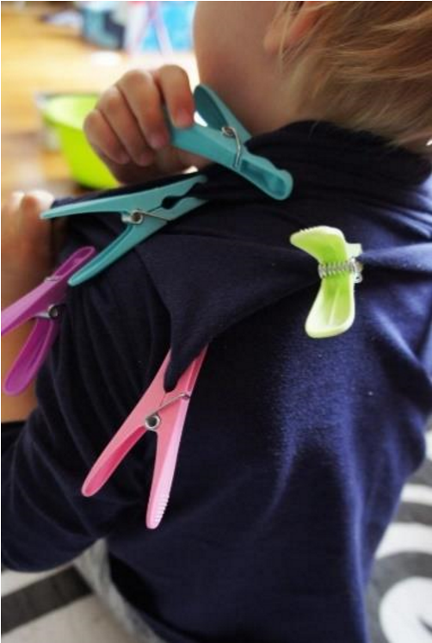
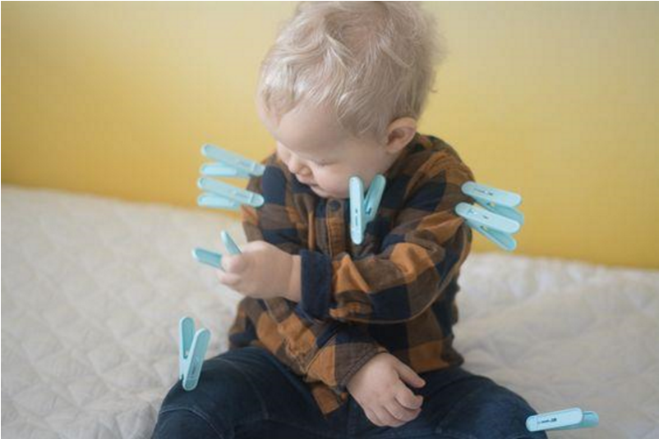

3. Przypinanie klamerek do miski, pudełka, koszyczka
Klamerki wsypujemy do miski/ pudełeczka/ koszyka. Zadaniem dziecka jest wyjmowanie
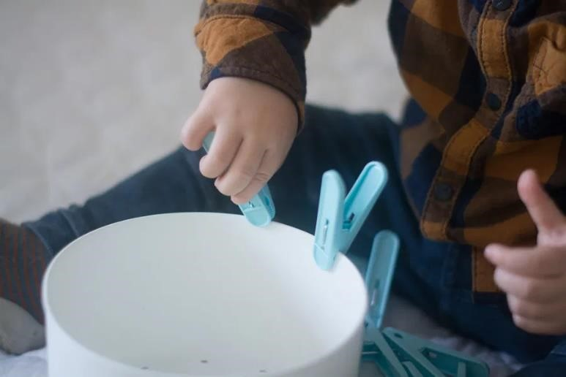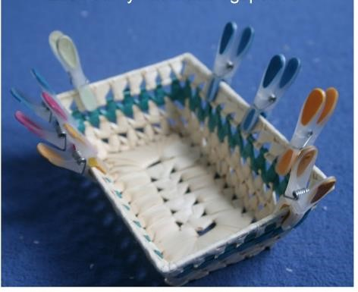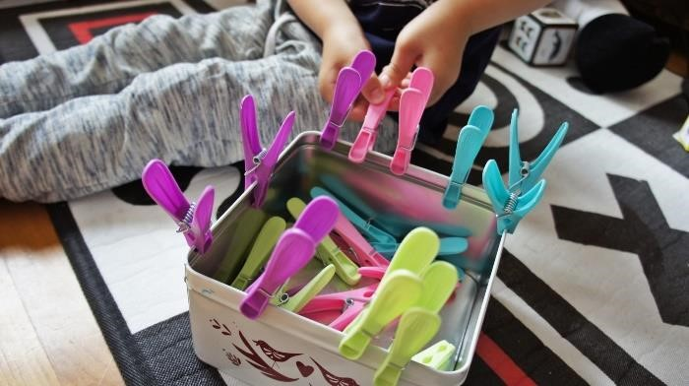
klamerek i przypinanie ich na krawędziach.

W tej zabawie dziecko ćwiczy:

-

siłę mięśni nadgarstka;

-

chwyt pęsetkowy;

-

rotację dłoni;

-

koordynację wzrokowo
-
ruchową
.

4. Klamerkowe konstrukcje
Łącząc ze sobą klamerki możemy z dzieckiem stworzyć różne konstrukcje. Jest to ciekawa alternatywa dla klocków, pobudzająca wyobraźnię dziecka.
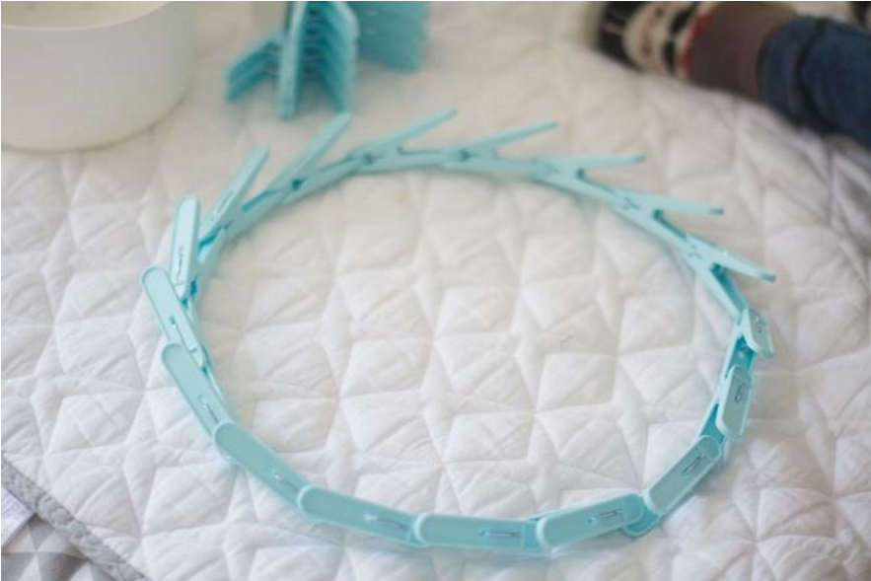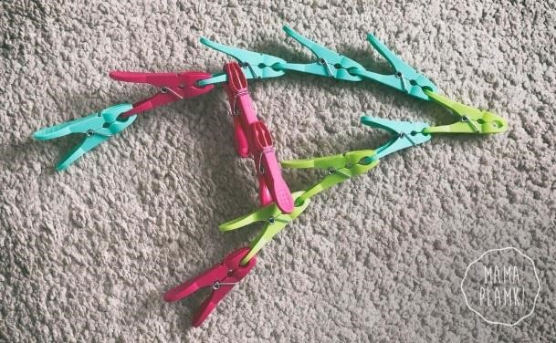

5. Segregowanie kolorów
Klamerki są świetną pomocą do nauki różnicowania i nazywania kolorów. Możemy zacząć od dwóch kolorów (w zależności od możliwości dziecka) i stopniowo zwiększać ich ilość - najlepiej zacząć od kolorów podstawowych ( żółty, niebieski, zielony, czerwony).
Aby posegregować kolorowe klamerki możemy wykorzystać pudełko, którego ścianki malujemy, lub obklejamy kolorowym papierem ( kolory muszą odpowiadać kolorom klamerek).
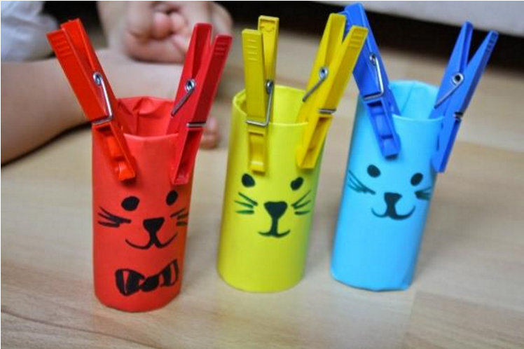
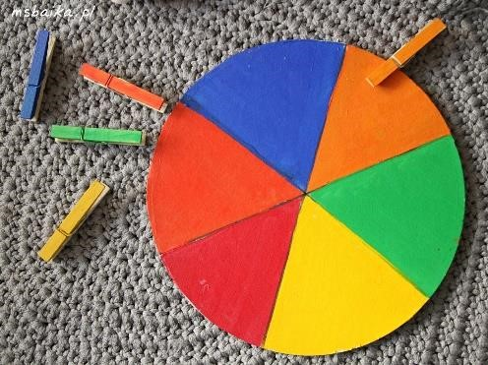
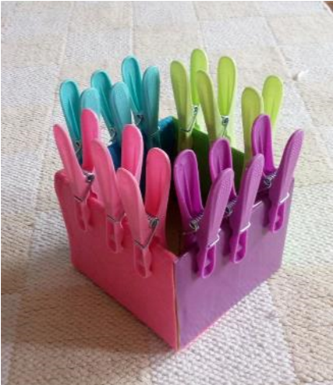
Możemy wykorzystać tez inne pomysły, które prezentuję na zdjęciach poniżej.

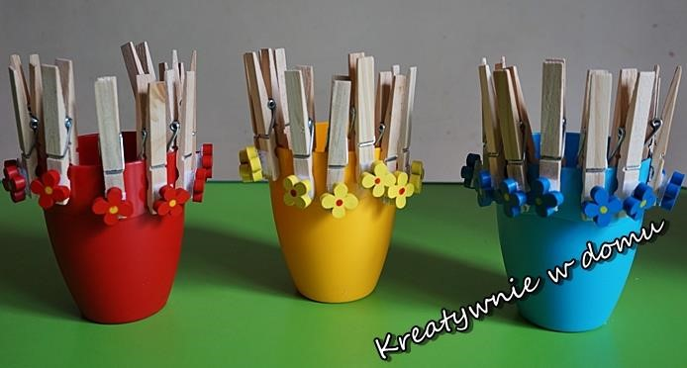
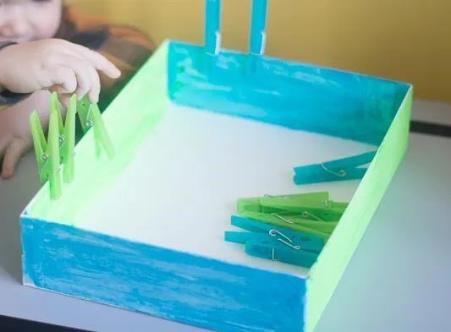

6. Przenoszenie małych rzeczy spinaczem
Klamerki możemy wykorzystać jako szczypce. Do zabawy będą potrzebne:
- 2 małe miseczki postawione najlepiej na tacy

- spinacz
- małe przedmioty do przenoszenia (piórka, małe pomponiki, nakrętki, kulki z papieru itp.) Zadaniem dziecka jest przenoszenie za pomocą spinacza przedmiotów z jednej miski do drugiej.
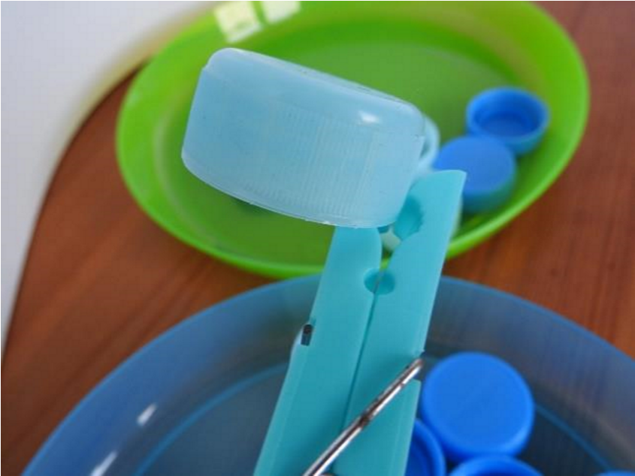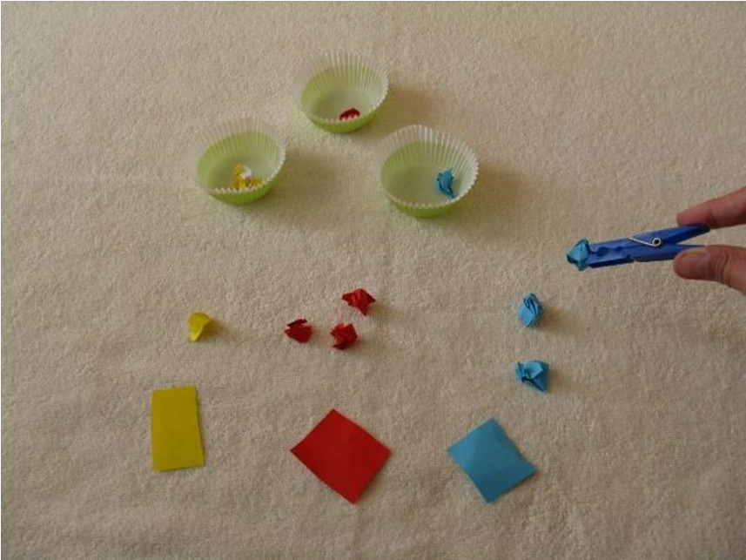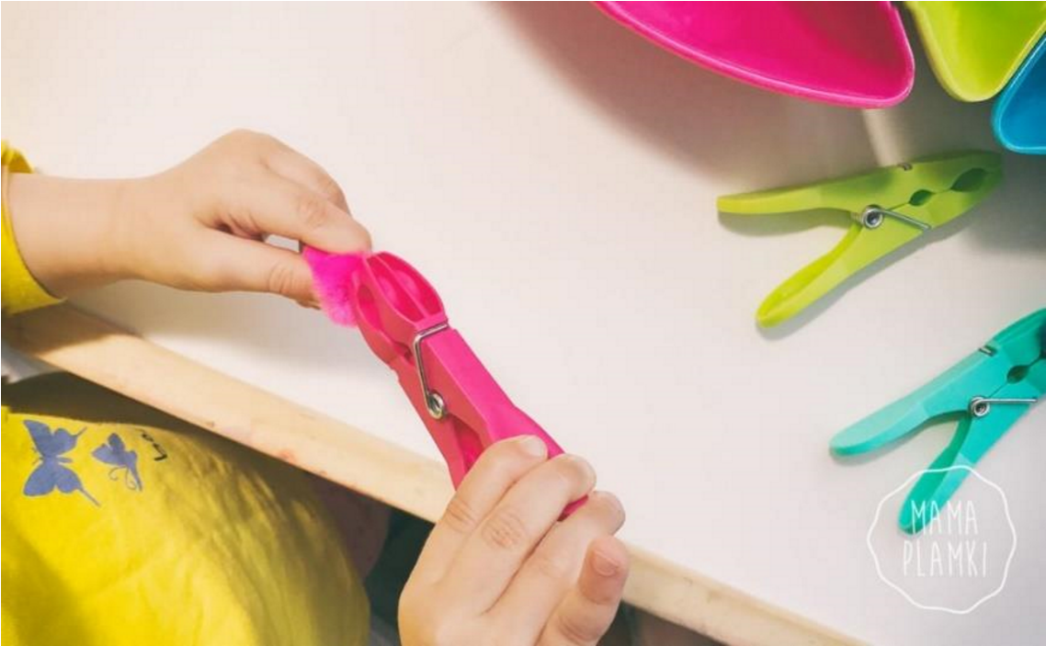

7. Malowanie spinaczami
Dla urozmaicenia czynności malowania farbami, możemy zastąpić pędzel klamerką – dzięki temu dziecko będzie miało możliwość malowania różnymi fakturami. Poza spinaczami potrzebne będą materiały tj.: wata, pomponik, folia bąbelkowa, folia aluminiowa, piórka… Każdy z nich należy ścisnąć klamerką, a później dać dziecku swobodę w malowaniu .
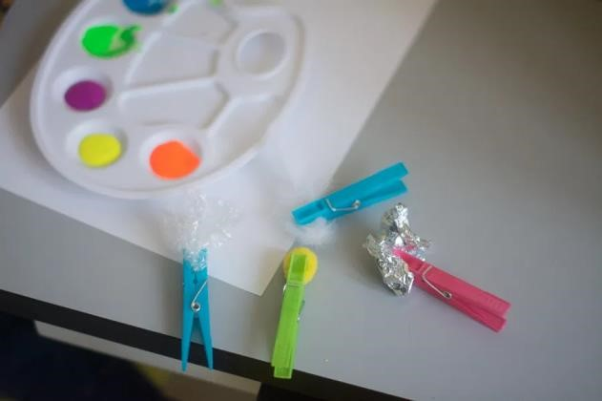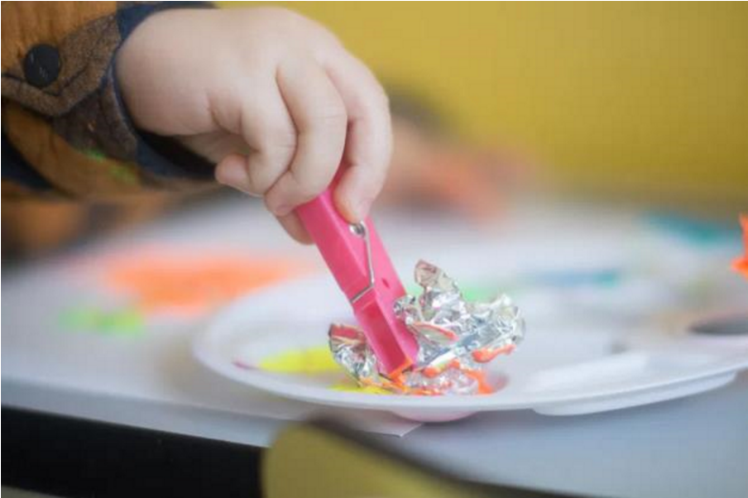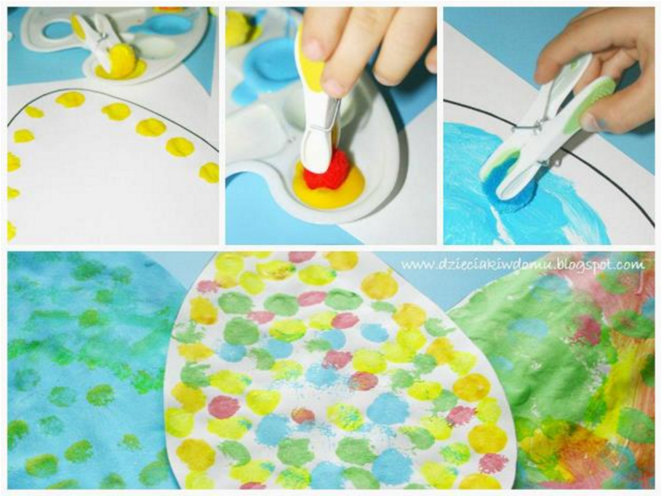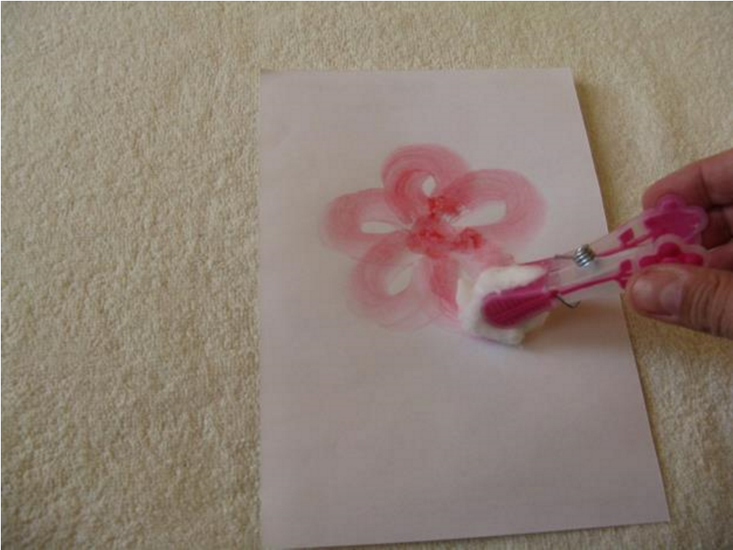

8. Przypinanie spinaczy do sznurka/ tasiemki
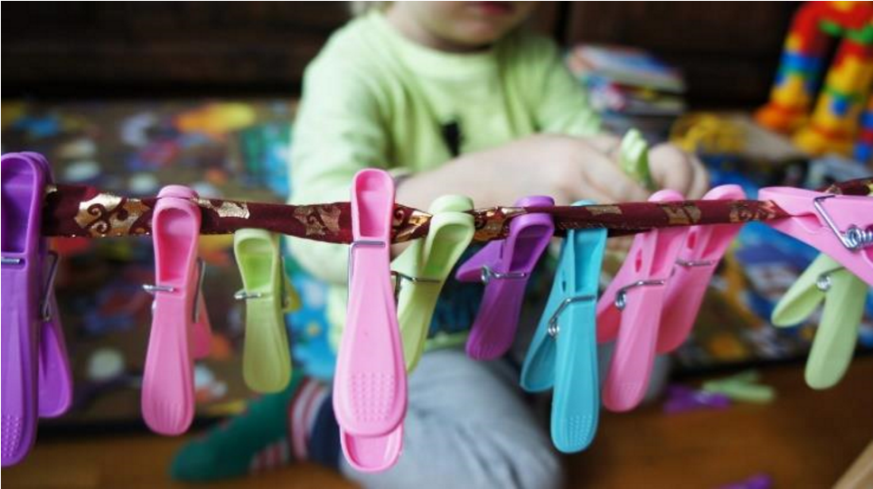
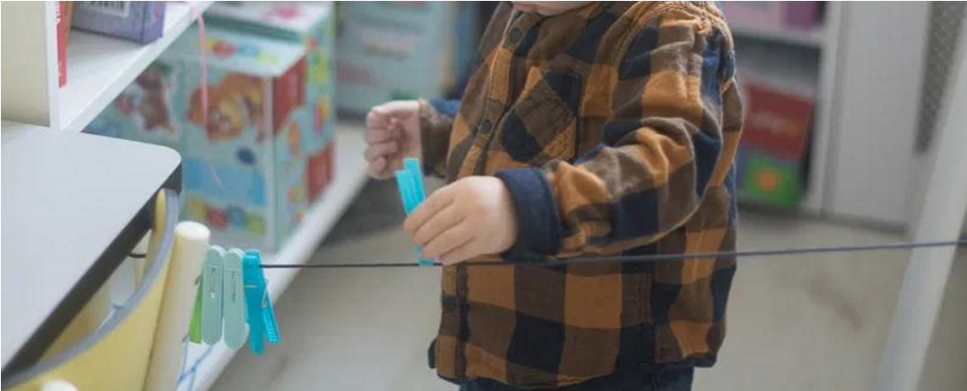
Do tej zabawy wystarczy rozwiesić sznurek między dwoma krzesłami (lub innymi meblami) i zaproponować dziecku przypinanie do niego spinaczy. Jeśli dziecko dobrze opanuje tą umiejętność można dać dodatkowo małe kawałki materiału do przypięcia lub drobne
elem
enty bielizny, np. skarpetki.

Wyszukała w Internecie i opracowała
Grażyna Sadowska

